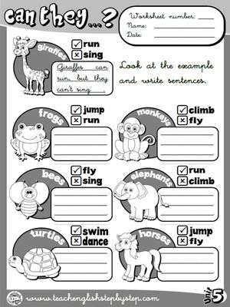
¿Serás capaz de escribir bien las frases? Fíjate en la primera y escribe las otras y colorea los animales. Si no puedes en la ficha, haz los dibujos en una hoja y las frases debajo. Te recuerdo: Run…correr//Climb…trepar. Las otras las sabes tú. Kissessssssss!!!

